Tareas_a_realizar_0_select_basicas_especialista_D (1)

- Descarga el script denominado creacion_tablas_emple_depart.sql que encuentras en ikas.

Fíjate en el script de creación, sobretodo en las restricciones de tipo foreign, y dibuja en papel el MER correspondiente.

(10 min).

- Júntate con tu equipo base y compara los MER obtenidos (5 min).

- Vamos a obtener el modelo relacional correspondiente al script que contiene el modelo físico. Abre el Oracle DataModeler, importa, para el SGBD de Oracle que estás usando (si es el PC del aula Oracle 12c), el script denominado creacion_tablas_emple_depart.sql desde la opción Archivo → IMPORTAR → Archivo DDL.
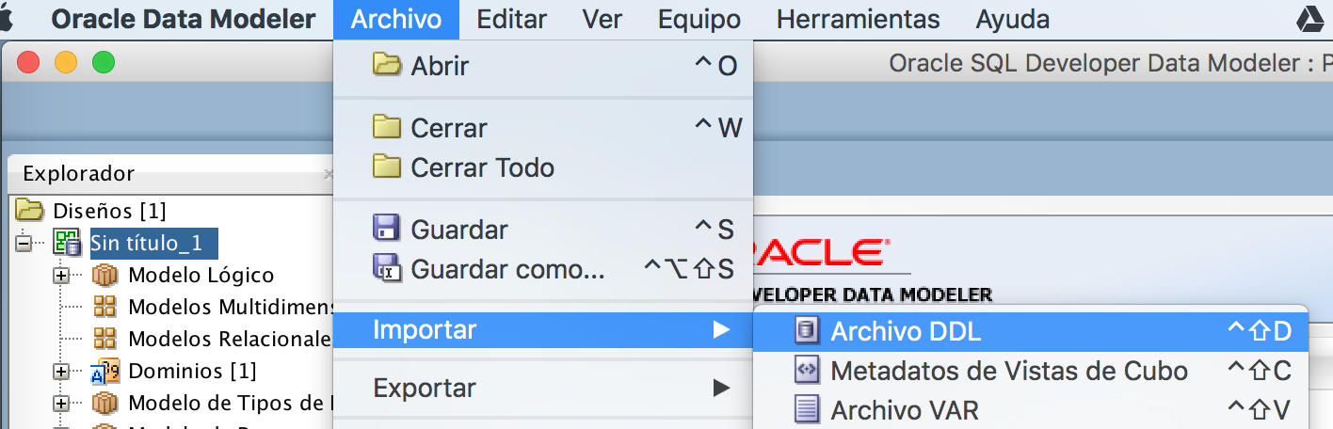

Una vez seleccionado en la siguiente ventana, pulsa el botón FUSIONAR
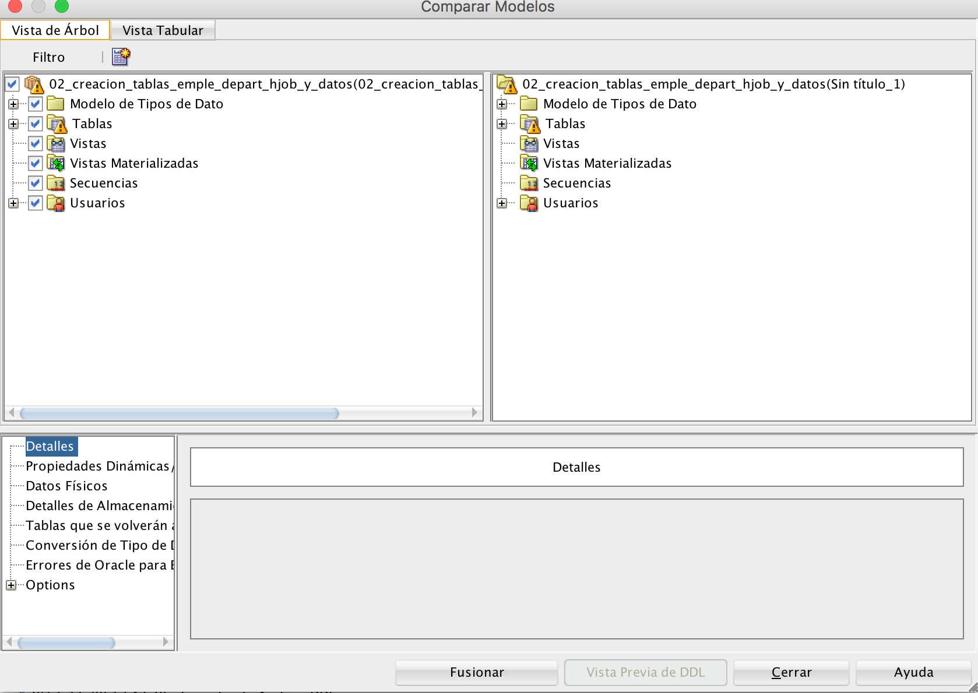

- Ahora ve a Oracle SQLDeveloper, y ejecuta el script denominado creacion_tablas_emple_depart.sql. Tras ejecutarlo comprueba que tienes las tablas EMPLE, DEPART, así como que contienen datos.

- Responde a las siguientes cuestiones(20 min):
  - Obtener aquellos empleados cuyo apellido empiece por ‘A’ y tengan una ‘O’ en su interior.

SELECT APELLIDO
FROM EMPLE
WHERE APELLIDO LIKE 'A%O%';

  - Consultar los apellidos de la tabla EMPLE cuyo oficio no sea ni ‘VENDEDOR’, ni ‘ANALISTA’ ni ’EMPLEADO’.

SELECT APELLIDO
FROM EMPLE
WHERE upper(oficio) NOT IN ('VENDEDOR','ANALISTA','EMPLEADO');

  - Consultar los apellidos de los empleados cuya comisión no es nula.(D)

SELECT APELLIDO
FROM EMPLE
WHERE comision_pct IS NOT NULL;

  - Consulta de los empleados cuyo oficio sea ‘ANALISTA’ ordenado por número de empleado.

SELECT OFICIO
FROM EMPLE
WHERE oficio = 'ANALISTA'
ORDER BY dept_no;

- Reúnete con tu grupo de especialistas y por turnos explicad vuestras soluciones (anota nuevas ideas que os aporten) (15 min).

